CSV – COMMA SEPARATED VALUES.

**Tradução:** Valores Separados por Virgula

Por padrão é um TXT, posso abrir um CSV em NOTE.

Vamos aprender sobre tipagem e um outro componente novo.

Passos:

1. Criar um novo pacote

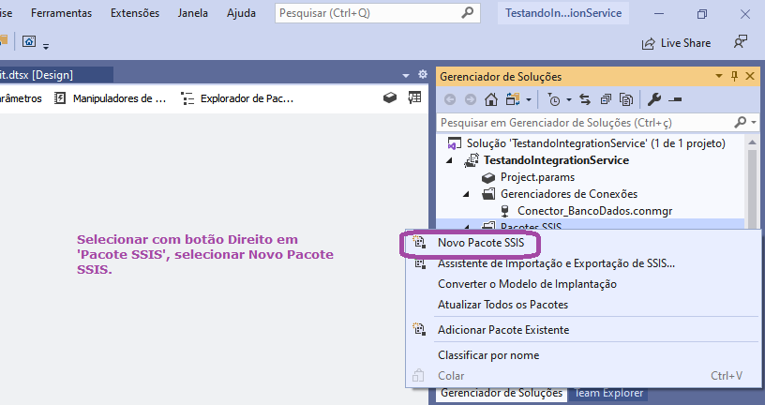

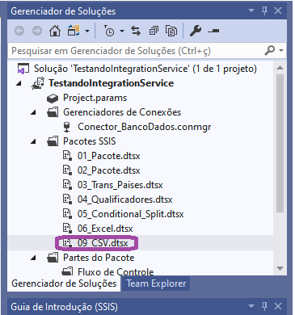

Trazer o DataFlow

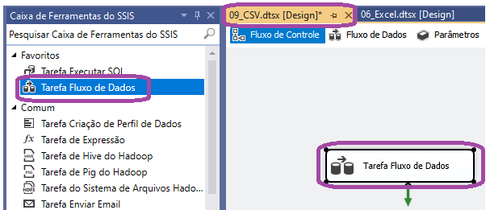

Selecionar duas vezes no Fluxo de Dados para apresentar o fluxo de dados

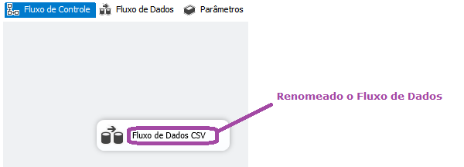

Selecionar 2 vezes para habilitar o Fluxo de Dados

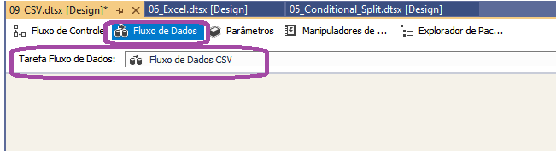

Trazer o Excel Source para o fluxo de dados.

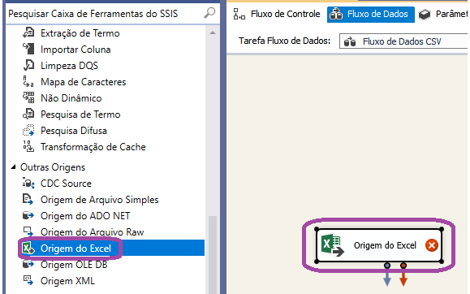

Duplo clique no editor

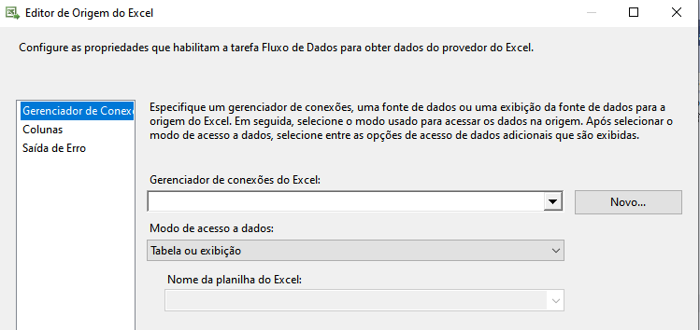

Selecionar ‘Novo’ para criar um ‘Novo conector’

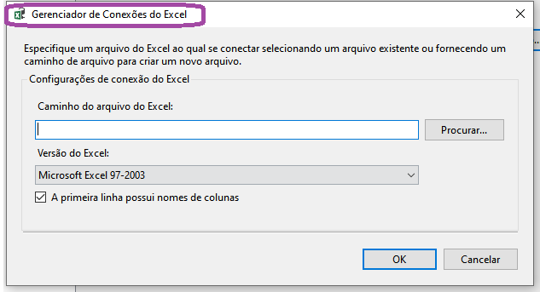

Procurar o arquivo

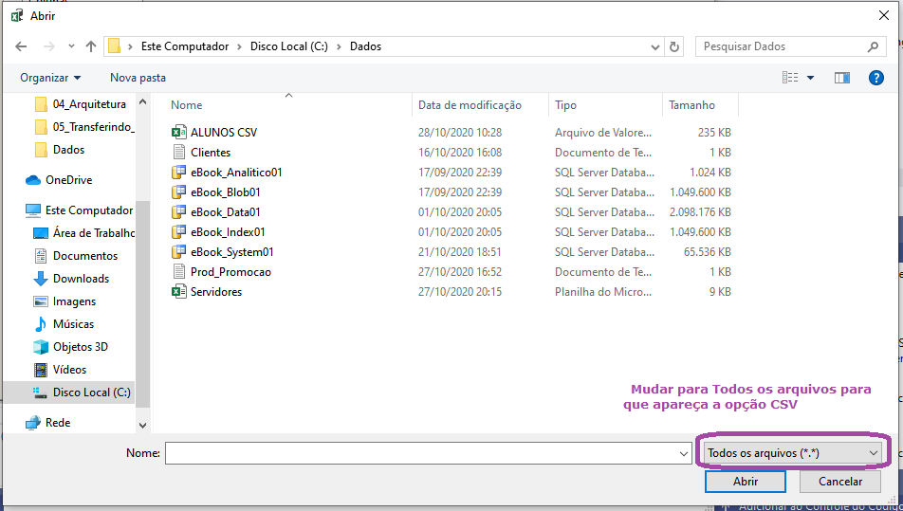

Abrir o arquivo ALUNO CSV

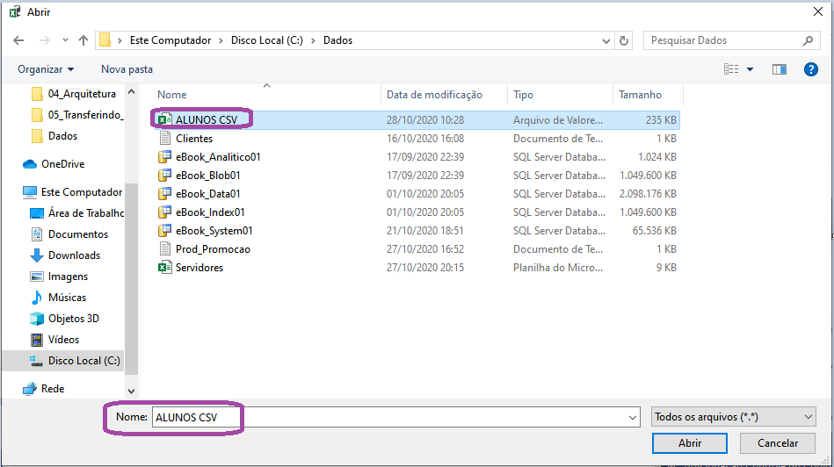

Então é apresentado o erro

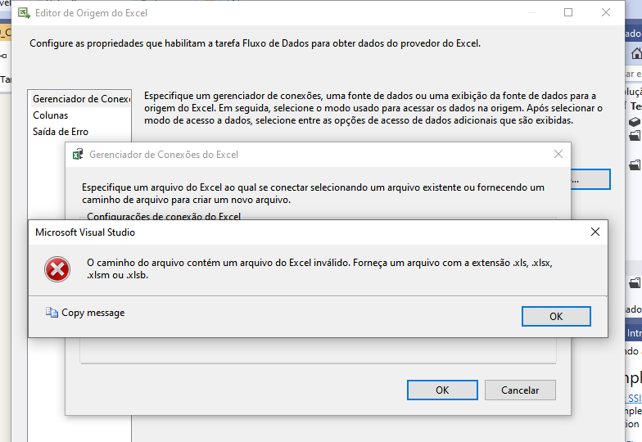

Com isso provamos que ele não é um arquivo excel, é um arquivo CSV

Quando é um arquivo CSV o sistema não permite que seja aberto como um excel.

Vamos deletar a task Excel.

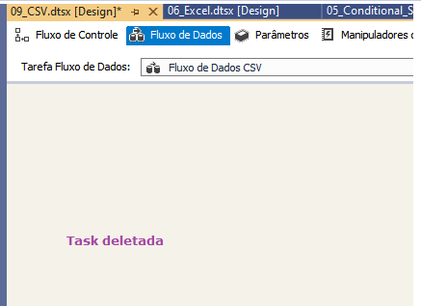

Utilizar o Arquivo Comum para CSV

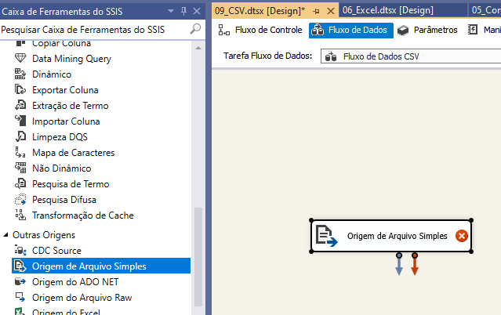

Renomear o componente

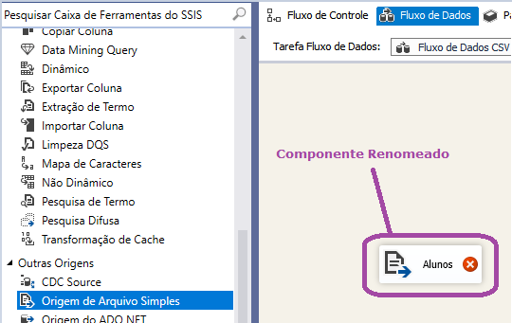

Duplo clique para habilitar o ‘Editor de Fonte de Arquivos’

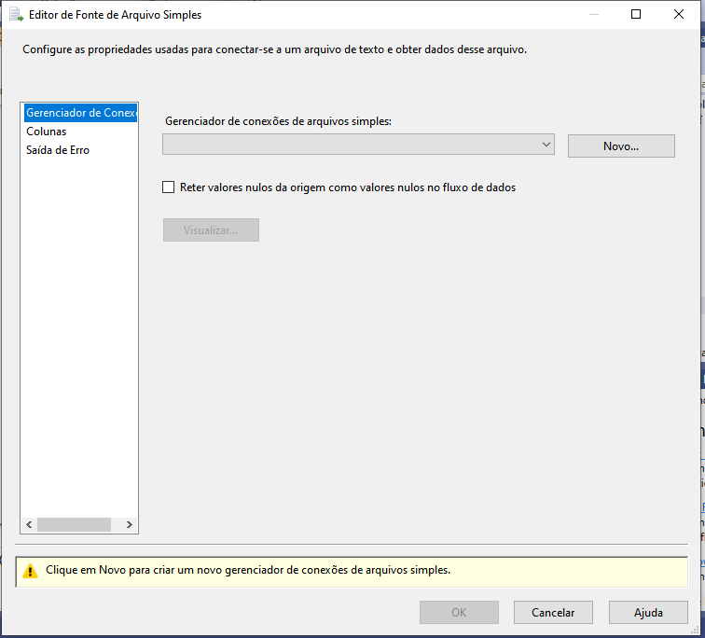

Selecionar NEW, é habilitada a opção para Selecionar Novo Arquivo

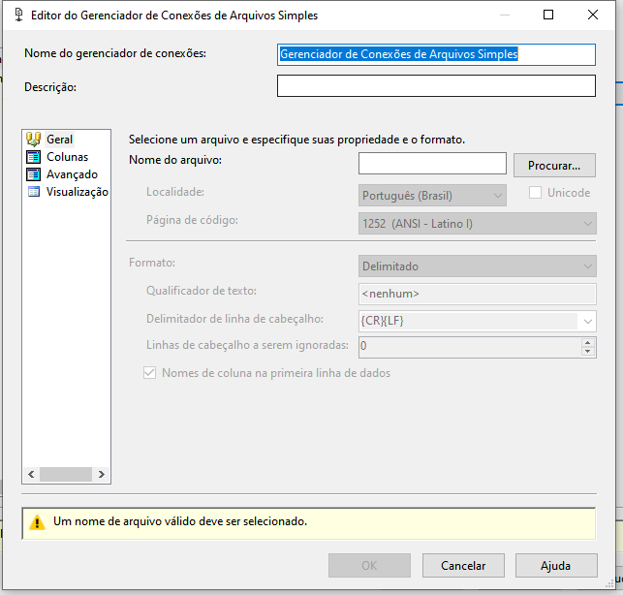

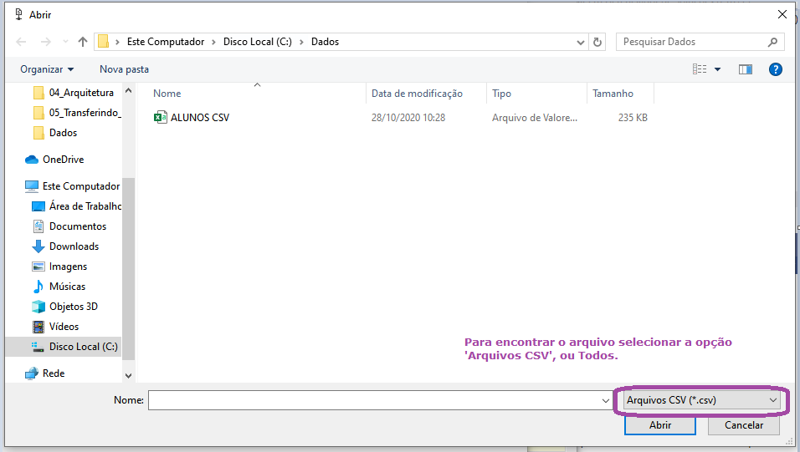

Selecionar ALUNOS_CSV

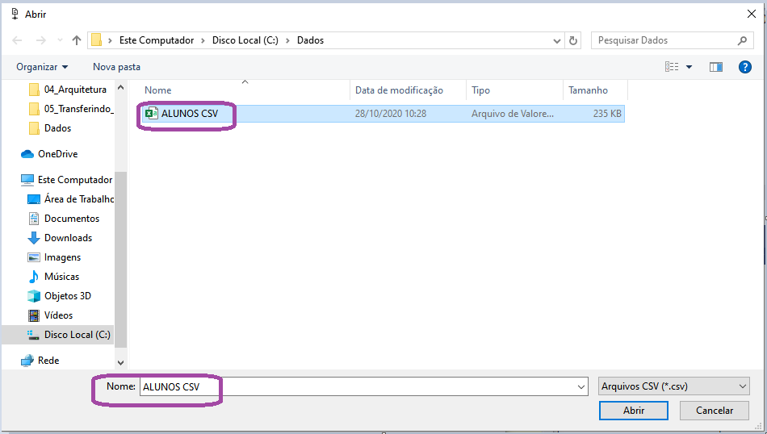

As colunas foram apresentadas corretamente após a seleção do Arquivo

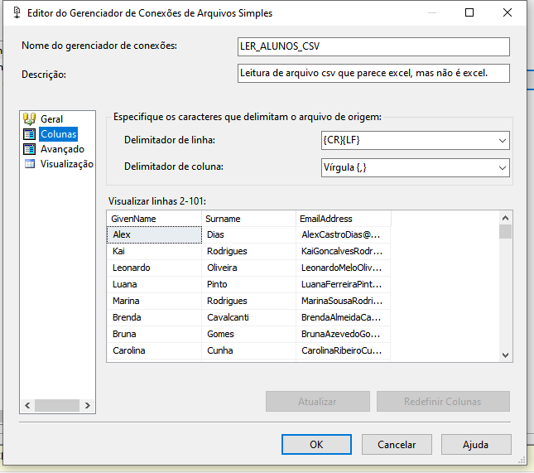

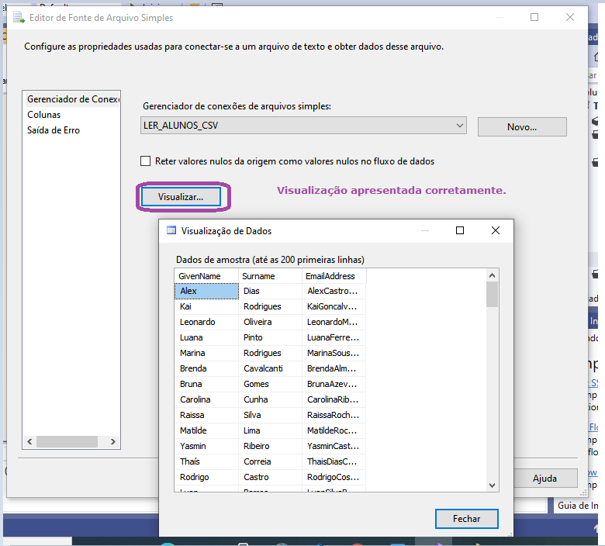

Colunas apresentadas corretamente

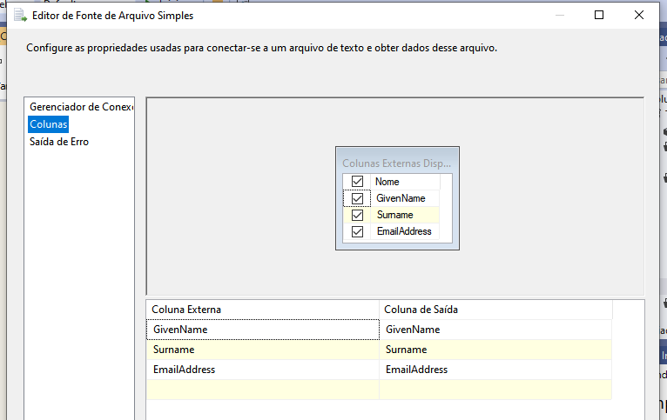



Tenho Nome e Sobrenome vou criar uma terceira coluna concatenando os dois valores, e vou chamar de Nome Completo.

Utilizar Coluna Derivada para essa finalidade.

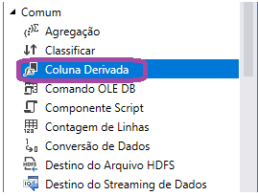

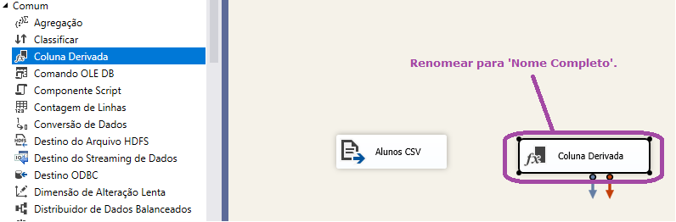

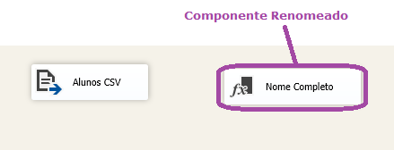

Linkar Alunos com Nome Completo.

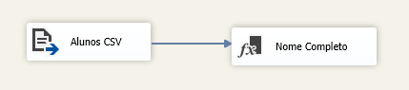

Duplo Clique em Nome Completo e quero criar uma Coluna

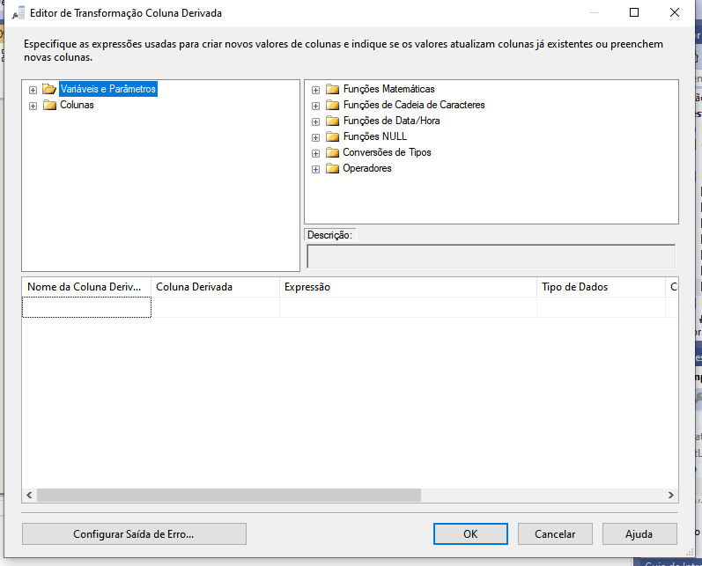

Chamar a coluna de Nome_Completo

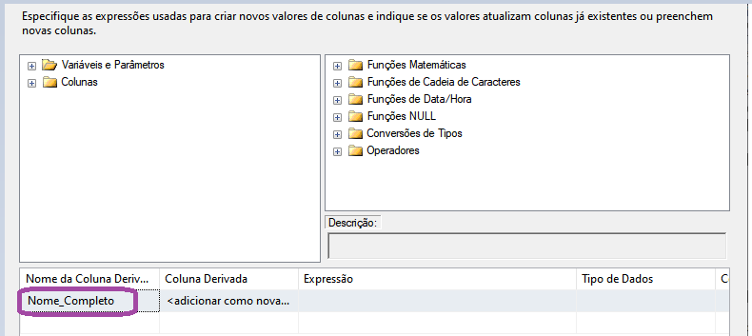

Incluir uma função para Nome_Completo.

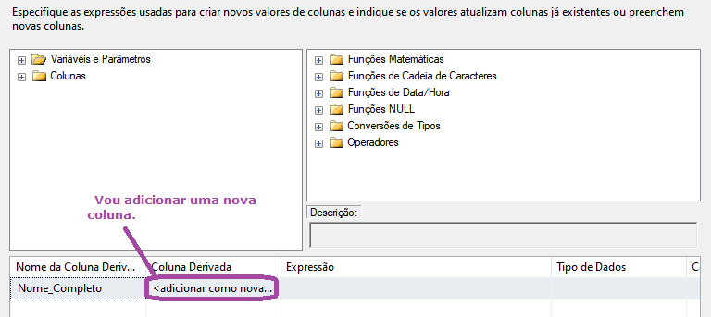

E na minha expressão eu informo que quero o Nome com espaço + espaço Sobrenome.

Concatenação de Nome + Sobrenome

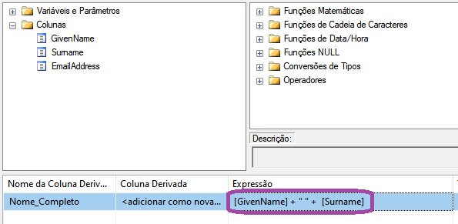

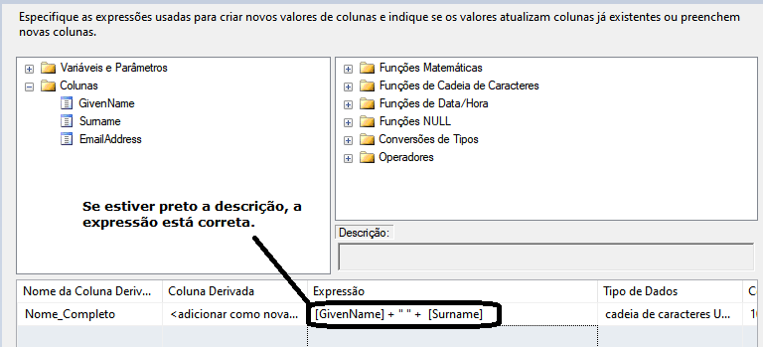

Se estiver errado fica vermelho

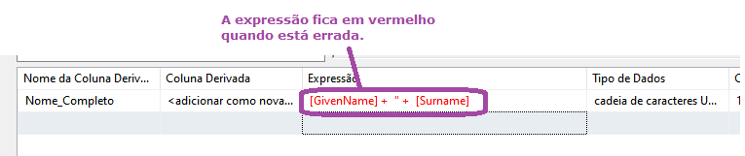

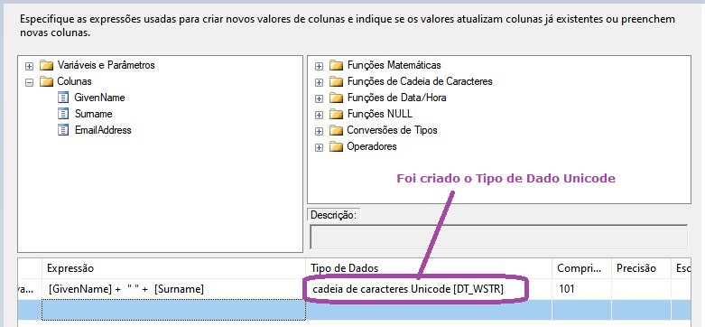

Quando utilizo uma função de concatenação, o sistema já transforma em Tipo Unicode

Ocupando muito mais espaço em memória.

Poderia utilizar funções para converter para o Tipo que eu quisesse.

Nessa lição vamos utilizar dessa forma mesmo.

Salvo as alterações

Abrir o meu banco PRJ-Integration, criando a tabela ‘Alunos_CSV’

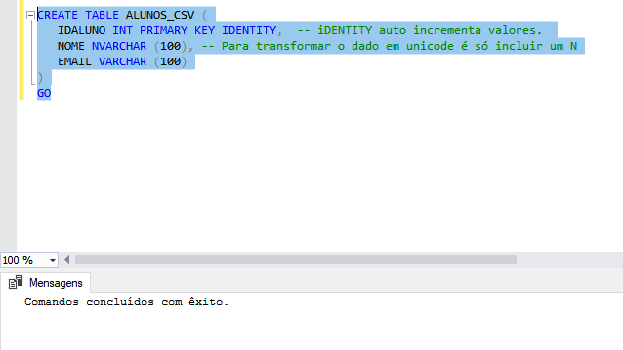

Criar o Destino ‘**OLE DB Destination**’

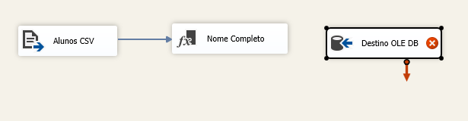

Criando o conector de Destino

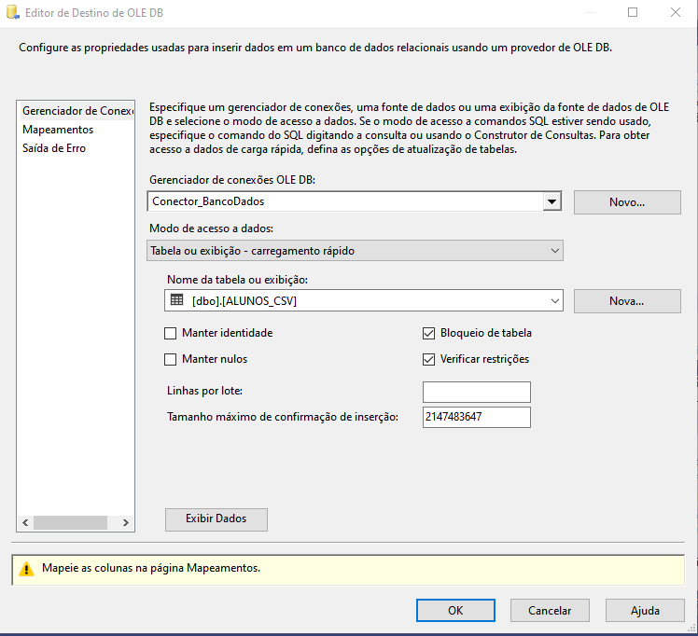

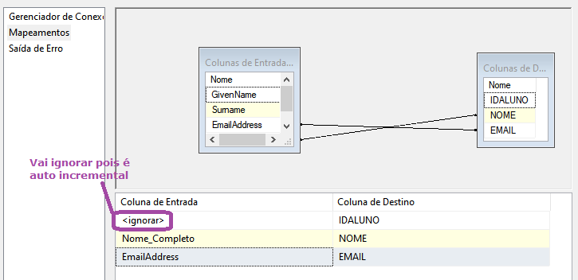

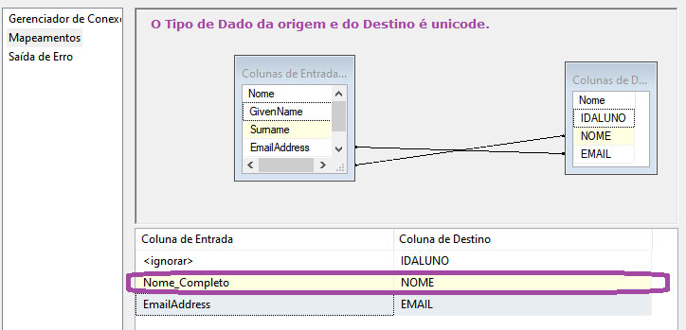

É muito importe que o tipo de dado da origem seja igual ao tipo de dado do Destino.

Esse alerta informa que pode ocorrer um Truncate no nome completo pelo tamanho dos campos.

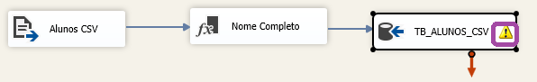

Para tirar o alerta, acessar a tabela e selecionar Design

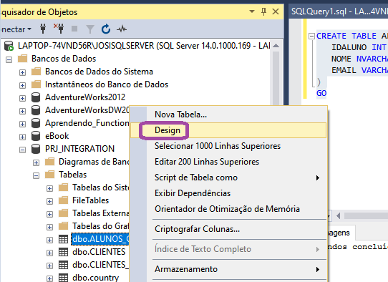

E dessa forma altero o tipo e tamanho das colunas

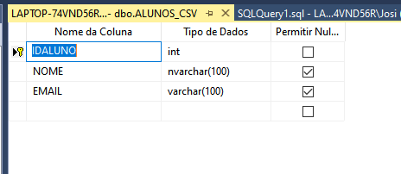

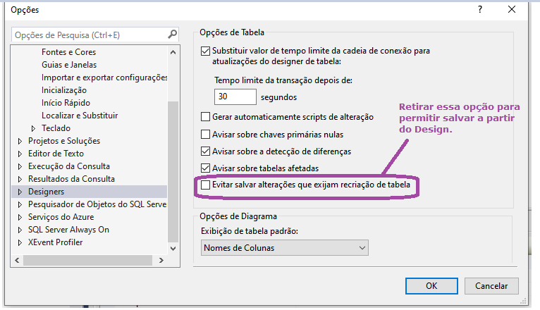

Após retirar a opção a edição foi salva corretamente.

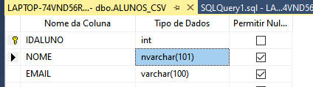

Não foi feita atualização automática por conta do cache, a ferramenta guarda muito MetaDados.

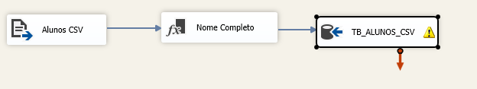

Para resolver vou abrir o componente

É só abrir e salvar o sistema já atualiza os meta dados.

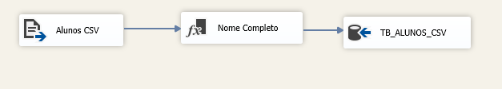

Executando o Pacote, o pacote foi executado com sucesso.

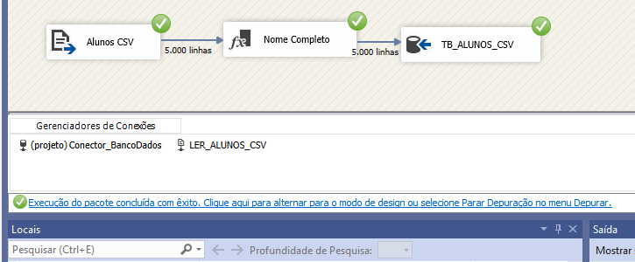

Select apresentado corretamente

ID + Nome concatenado + email

